Sumario
1. Instalación de React para un proyecto. 1
2. componentes 1
2.1. Directorios de node_modules 1
2.2. La carpeta Public 2
2.3. La carpeta src 2
2.4. Ficheros de git 3

Instalación de React para un proyecto.
Hay que tener instalado node.js y ejecutar los siguientes comandos donde se queramos que se creé la nueva carpeta que contendrá nuestro proyecto.

//Iniciar el proyecto donde my-app será el nombre del nuevo proyecto
npx create-react-app my-app

//Tras la instalación entramos a la nueva carpeta
cd my-app

//inicia nuestro servidor en la terminal
npm start
Se puede cerrar la terminal, se sigue ejecutando.

componentes
React nos va a permitir crear componentes, cada elemento de nuestra página será un componente.

Directorios de node_modules
Son módulos necesario ejecutar nuestro código.

La carpeta Public
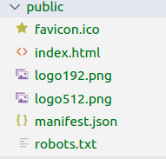

Index.html, nos permite añadir Booststrap, contiene el tittle que se muestra.
El div con el id=”root” es donde se pintan los componentes.

Public no se toca.

La carpeta src

Esta carpeta es en la que vamos a trabajar,

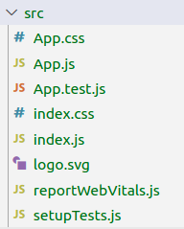
El más importante es

Ficheros de git
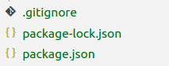
Aquí podemos ver cosas como los comandos para lanazar el servidor, si queremos generar los ficheros para producción usaremos npm build

